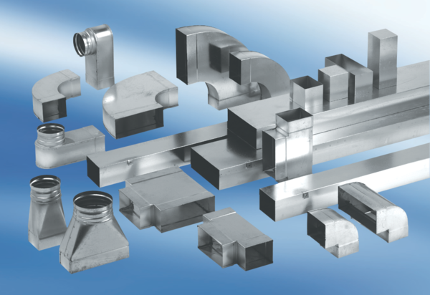Kanalno koljeno od 45°, vodoravno KB45H/55/110Jedinica za pakiranje: 1 komAsortiman: K
Broj artikla: 0055.0582Proizvođač: MAICO

